AKCINĖ BENDROVĖ „ORO NAVIGACIJA“

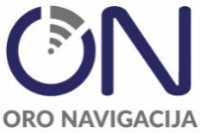
Tiekėjams
DĖL PIRKIMO

Akcinė bendrovė ,,Oro navigacija“ vykdo Programinės įrangos Wonderware intouch atnaujinimo prenumeratos pirkimą (CVP IS ID 4707852).

Informuojame, kad gauti tiekėjo klausimai, į kuriuos teikiame atsakymus:

Nr. | Klausimas | Atsakymas
1. | „Pagal Techninės specifikacijos 2 punktą - Programinės įrangos atnaujinimas turi būti atliktas netrukdant Perkančiosios organizacijos darbo veiklai.  Prašome patikslinti, ar šiuo pirkimu perkami ir programinės įrangos atnaujinimo darbai, ar tik programinė įranga.“ | Perkama tik programinė įranga. Atnaujinimą atlieka Užsakovas.

